**МИНИСТЕРСТВО ЦИФРОВОГО РАЗВИТИЯ СВЯЗИ И МАССОВЫХ КОММУНИКАЦИЙ**

**Ордена Трудового Красного Знамени**

**Федеральное государственное бюджетное образовательное учреждение высшего образования**

**«Московский технический университет связи и информатики»**

Кафедра «Математическая кибернетика и информационные технологии»

**Отчет по практической работе**

по дисциплине «Введение в информационные технологии» на тему:

Основы SQL

Выполнил: Дьяченко Максим БПИ2401

Проверил: Мкртчян Г.М.

Москва

2025

Цель работы: отработать навыки проектирования и создания реляционной базы данных, включая:

1. Формирование структуры на основе концептуальной схемы.
2. Создание таблиц с необходимыми полями и связями.
3. Наполнение таблиц тестовыми данными.
4. Выполнение запросов для выборки и фильтрации данных.

2. Ход работы:

1. Создаём таблицу student

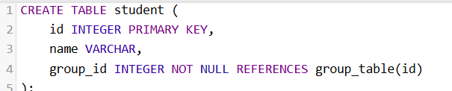

id INTEGER PRIMARY KEY — уникальный идентификатор студента.

name VARCHAR — имя студента.

group_id INTEGER NOT NULL REFERENCES group_table(id) — поле group_id в student ссылается на id в group_table. (сразу добавляю внфышений ключ_

2. Создание group_table

Создаём таблицу group_table, так как поле group_id в student ссылается на неё.

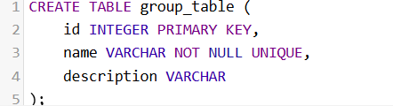

id INTEGER PRIMARY KEY — идентификатор группы.

name VARCHAR NOT NULL UNIQUE — название группы (обязательно не пустое и уникальное).

description VARCHAR — описание группы